Lesplan Duitsland 1871-1945
5 min | Opstart van de les: leerlingen welkom heten, Magister bijwerken en vertellen wat de inhoud van de les is
10 min | De tafels zijn door de docent van tevoren per 3 of 4 neergezet (als dat niet lukt, doen de leerlingen dit). Er moeten in ieder geval 9 groepjes staan waar je min of meer langs kunt lopen. Er liggen dus 9 foto’s verspreid door het lokaal. Je legt uit dat de leerlingen rond moeten lopen en de foto moeten kiezen die ze het meeste aanspreekt. Daar gaan ze vervolgens zitten. Deze vraag staat ook in beeld via de powerpoint.  Na een paar minuten vraag je een paar leerlingen welke foto ze hebben gekozen en waarom. Je ziet ook meteen welke foto vaak gekozen is en welke niet. Eventueel kun je het daar kort over hebben. Maar je kunt het ook noteren en er later op terugkomen.
15 min | Alle leerlingen gaan ergens zitten, maakt niet uit waar. De groepjes blijven zo staan.  Per drietal krijgen de leerlingen de foto’s (die ze al gezien hebben) uitgereikt + een opdrachtenblad. Ze moeten de foto’s combineren met een onderschrift en dit op chronologische volgorde leggen.  Na een minuut of 8 bespreek je dit. De antwoorden + soms wat extra info staan in de beschrijving bij de powerpoint.  De volgorde staat ook op een dia, de foto’s komen in de juiste volgorde de dia invliegen. Er staan in het begin twee foto’s onder elkaar, omdat de leerlingen niet konden weten wat eerder was en dit dus allebei goed is. Later staan de foto’s onder elkaar, omdat het niet goed meer paste.
20 min | De leerlingen maken opdracht drie bij de foto’s.  Bij de bespreking hiervan kun je ingaan op goede (historische) vragen naar aanleiding van de foto’s en je kunt leerlingen hopelijk al een beetje laten inzien dat geschiedenis niet gaat om slechts feiten maar om mensen.  Opties voor bespreking:  - bij foto 1 zie je dat iedereen de nazi-groet brengt. Stel dat je in die tijd zou leven en het er niet mee eens was. Zou je dat durven tonen?  - bij foto 2 zie je links een man en een vrouw een beetje lachen. Waar zouden ze om lachen? Zijn ze het soms eens met de Kristallnacht? Of weten ze zich geen houding te geven? Hoe kun je als mens reageren op zulke gebeurtenissen?
 | Huiswerk voor de leerlingen: op de laatste dia van de powerpoint staat de indeling van de HC Duitsland. Noteer bij elke foto bij welk Duitsland deze past. Dus bijvoorbeeld: Foto 1 hoort bij Weimarrepubliek. Foto 2 hoort bij Hitler Duitsland.

Introductie HC Duitsland
Deze opdracht gaat over foto’s uit de 20e eeuw.
Het doel is:
- alvast enig overzicht krijgen over de periode die behandeld wordt in de HC Duitsland
- historisch kunnen redeneren aan de hand van beelden
1. Combineer de foto’s met de juiste tekst.
2. Leg de foto’s op de juiste chronologische volgorde.
Dit wordt besproken met de klas.
3a. Jullie moeten een foto kiezen die symbool staat voor de 20e eeuw. Welke foto kiezen jullie en waarom?
3b. Welke vragen kun je over deze foto stellen? Noem er minstens drie.

Foto 1
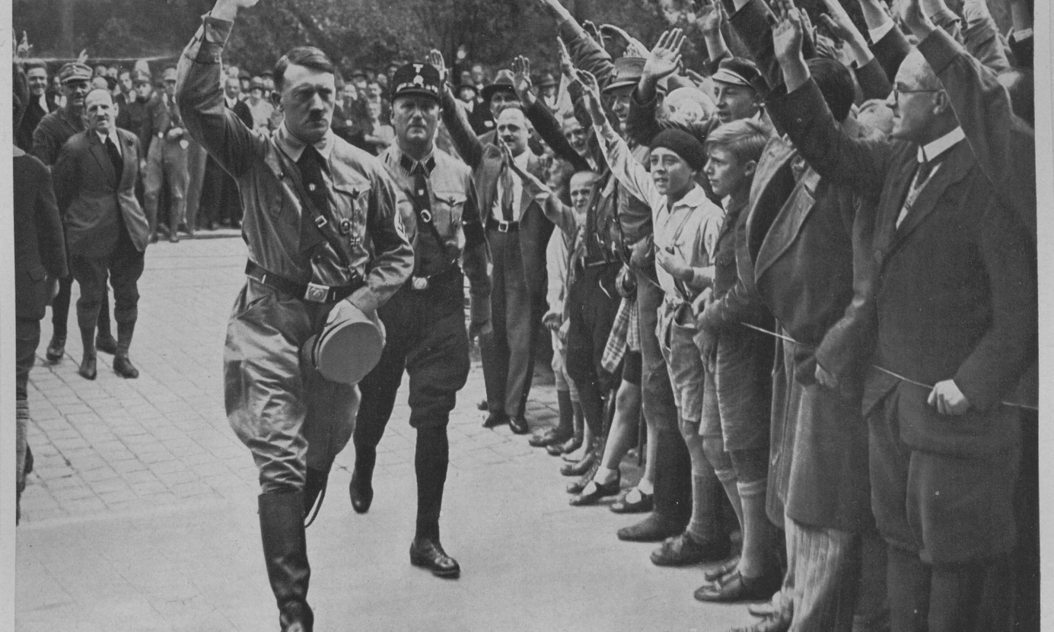

Foto 2
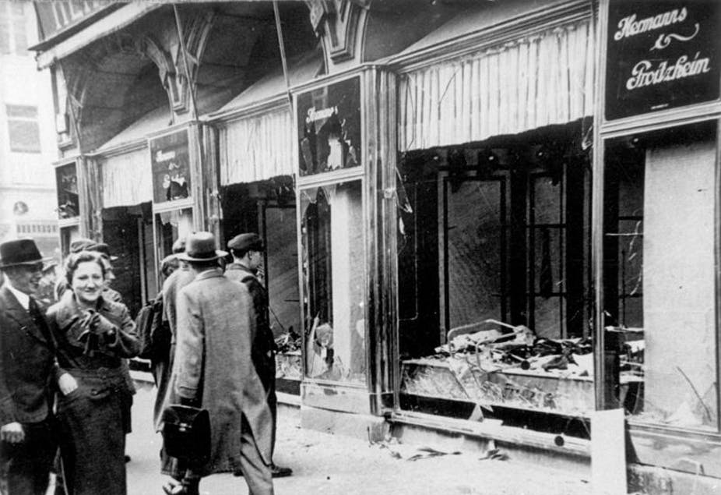

Foto 3
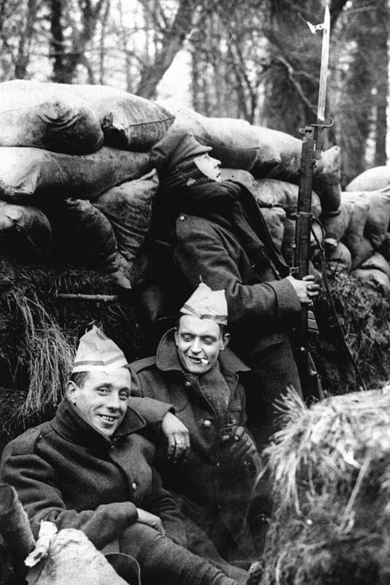

Foto 4
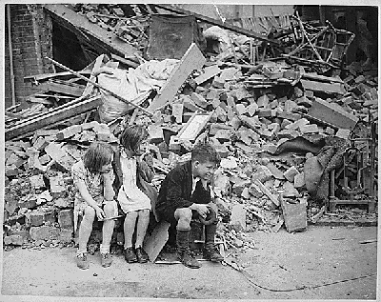

Foto 5
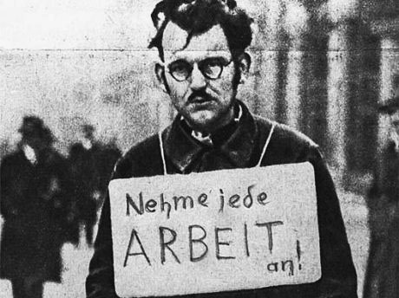

Foto 6
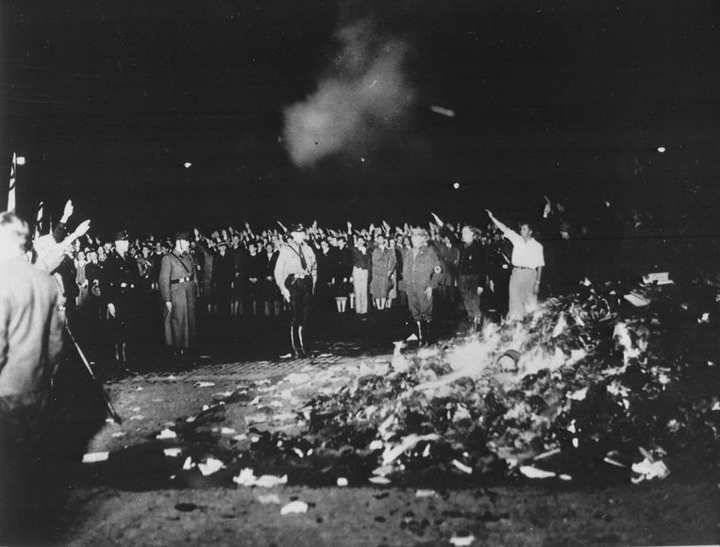

Foto 7
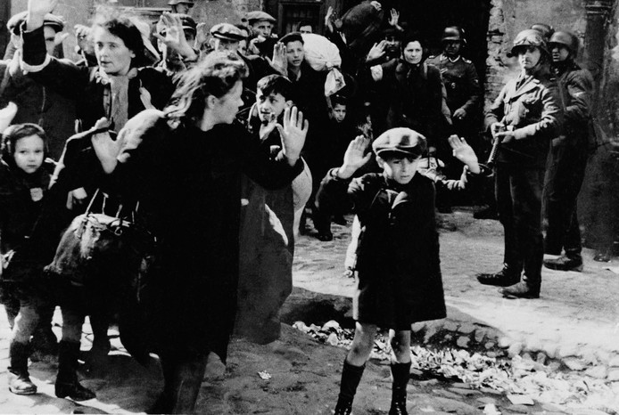

Foto 8
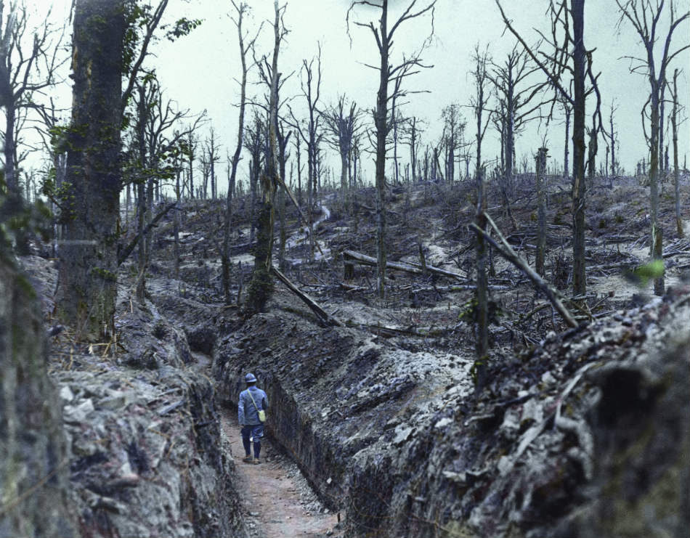

Foto 9
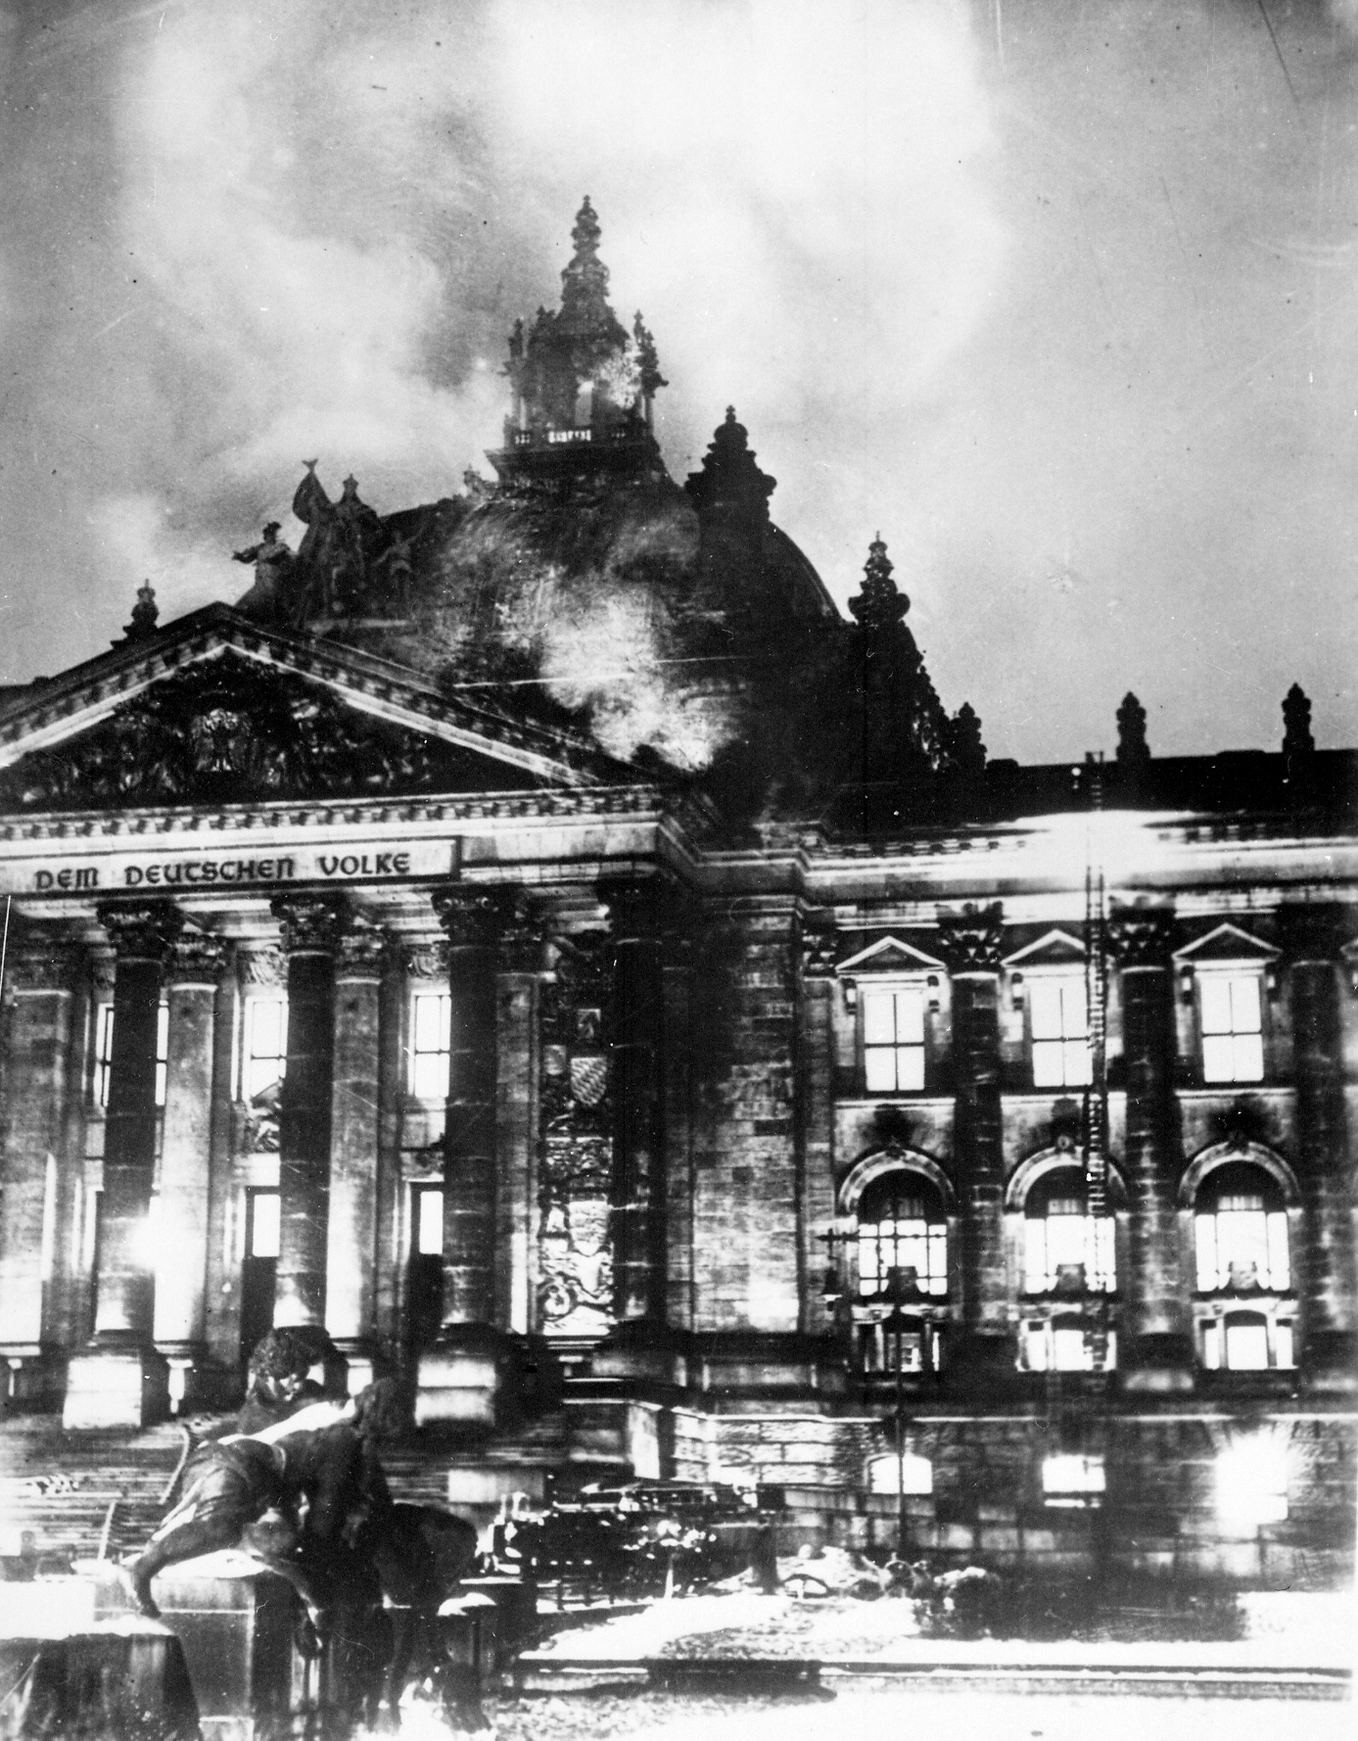

Onderschriften bij de foto’s
Een werkloze Duitser na de Beurskrach.
Tijdens de Kristallnacht worden Joodse winkels en synagogen vernield, Joden worden aangevallen op straat en vermoord. Dit is door de nazi’s georganiseerd.
Joden worden opgepakt na de opstand in het getto van Warschau.
Britse soldaten vieren in de loopgraven kerst met papieren hoedjes. Een ander houdt in de gaten wat er aan de andere kant gebeurt.
Bij de Slag aan de Somme verloren de Britten op de eerste dag al 60.000 soldaten. In totaal vielen er bij deze slag meer dan een miljoen slachtoffers.
Direct nadat de nazi’s aan de macht kwamen, organiseerden zij boekverbrandingen. Dit is er een in Berlijn.
Aanhangers van Adolf Hitler begroeten hem tijdens een partijdag in Neurenberg.
Het gebouw waar het Duitse parlement zetelt, de Rijksdag, staat in brand.
Britse kinderen na een bombardement op Londen.

